《人工智能》课程设计(二) 满分 35 分
任务： 汽车满意度数据集分析
1.现有一份汽车满意度数据集 Car Evaluation，共 1728 个样本。预测目标为客户
的汽车满意度 car_acceptability ，原始数据集链接：
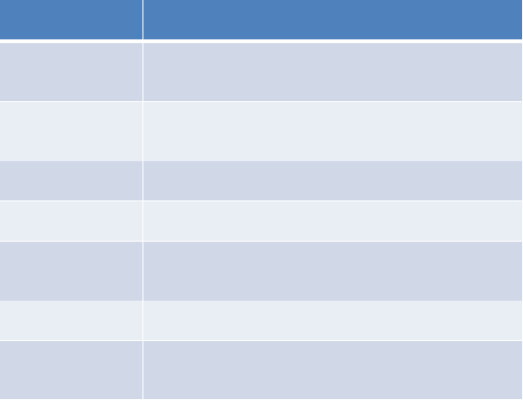
http://archive.ics.uci.edu/ml/datasets/Car+Evaluation

特征 | 说明
buying | 购买价格（1：low；2：med；3：high；4：vhigh）
maint | 保养价格（1：low；2：med；3：high；4：vhigh）
doors | 门的个数（1：2；2：3；3：4；4：5more）
persons | 载客数（1：2；2：4；3：more）
lug_boot | 车身的大小（1：small；2：med；3：big）
safety | 安全等级（1：low；2：med；3：high）
car_acceptability | 汽车满意度（1：unacc；2：acc;3：good;4:vgood）

2.问题要求：
(1) 采用合理的分类模型， 采用如逻辑回归、 K 近邻、决策树、朴素贝叶斯、 支持向量机等，建立该问题的分类预测模型， 通过评价指标说明建立的模型
优劣;
(2) 将上问题中关于客户汽车满意度原始数据集的标签去除， 进行聚类分析， 采用如： K-Means 聚类、MeanShift 聚类、层次聚类、 DBSCAN 等聚类模型， 采用合理的模型和参数获得聚类结果， 通过评价指标说明建立的模型优劣，
并将聚类结果与原来的分类结果进行比较。

3.撰写研究报告， 首页为研究生试卷统-封面，并注明姓名、学号、任课教师、
课程编号等内容。本次论文电子版采用 PDF 文件格式，论文电子版文件名为“学
号姓名.pdf”，例如“pdf”
4.务必于2025年5月13日上午12:00前将电子版研究报告发给同学

